**Pruebas API REST**

**Tecnología**:

* Proyecto REST realizado con Spring Boot.
* Base de datos MySQL.
* Repositorio Git: <https://github.com/LorenaForero/PruebaGiving/tree/main/PruebaDesarrollador>

**API REST Contratos**

**Documentación generada**:

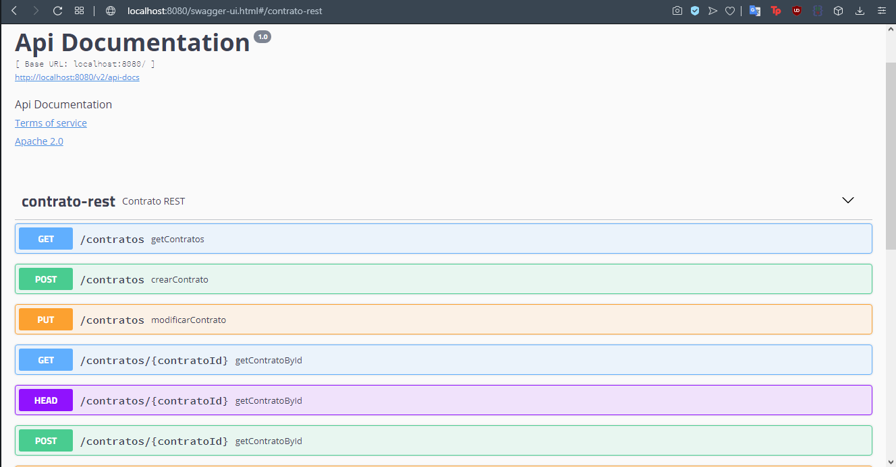

**Prueba getContratos:**

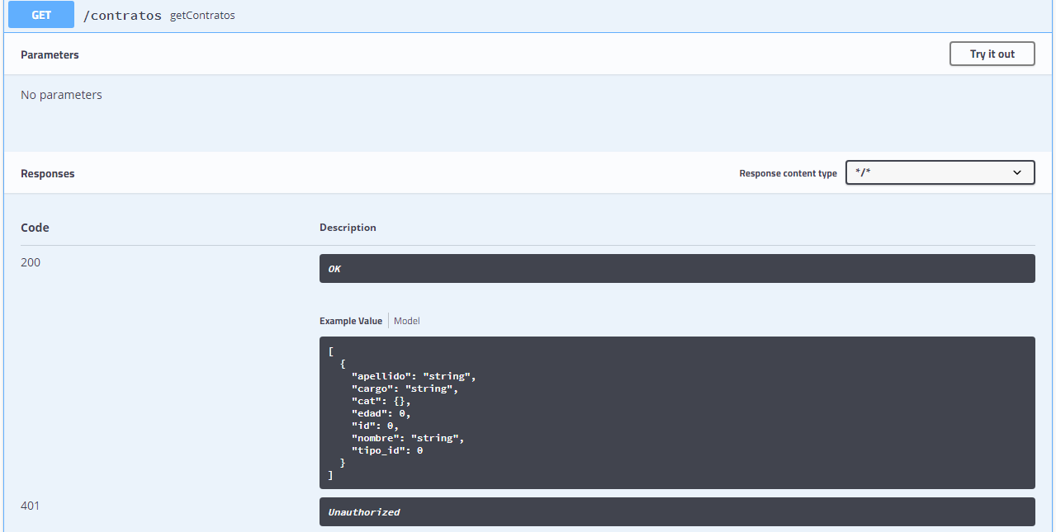

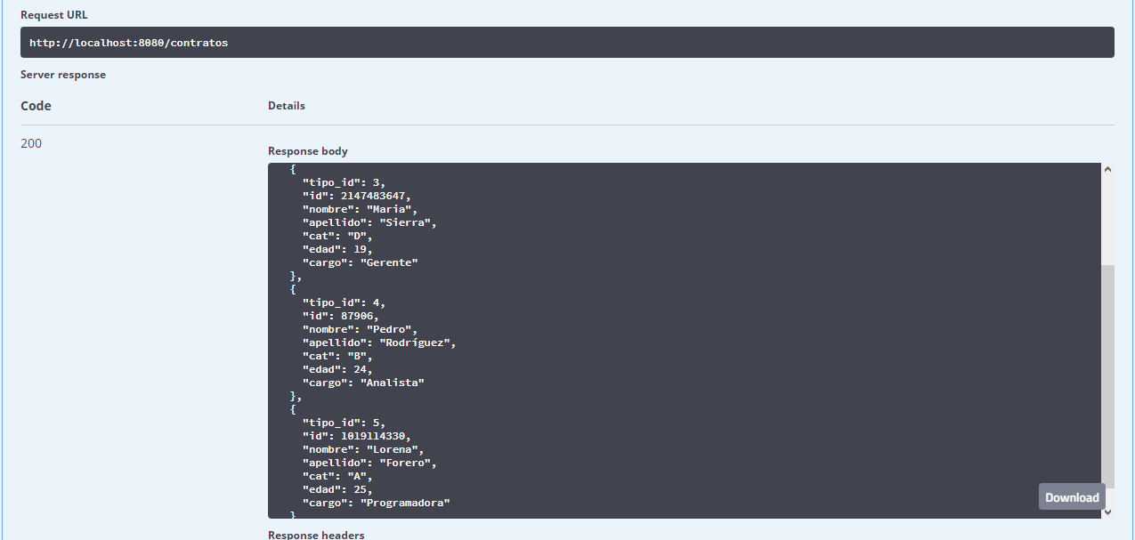

**Prueba crearContratos:**

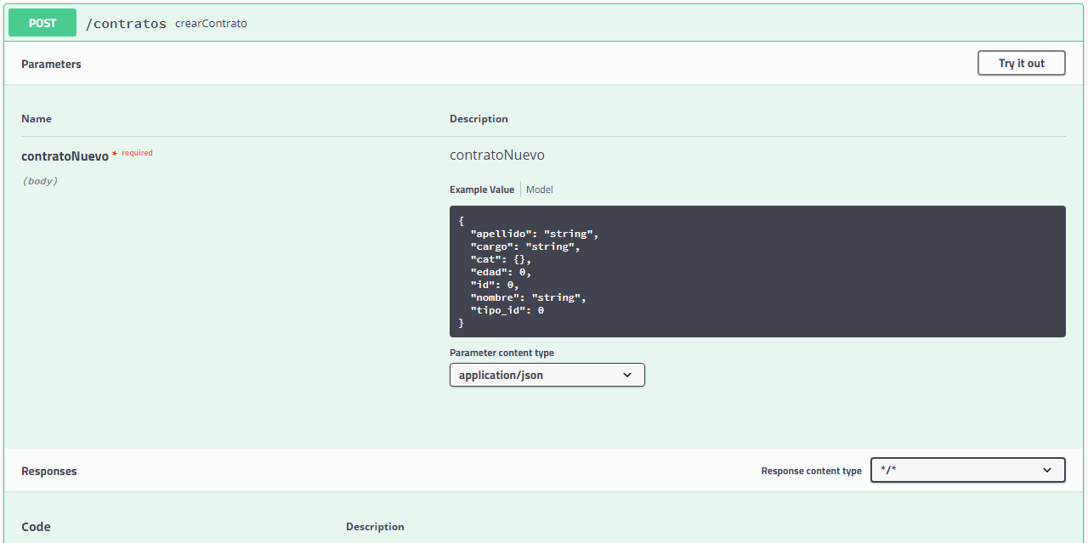

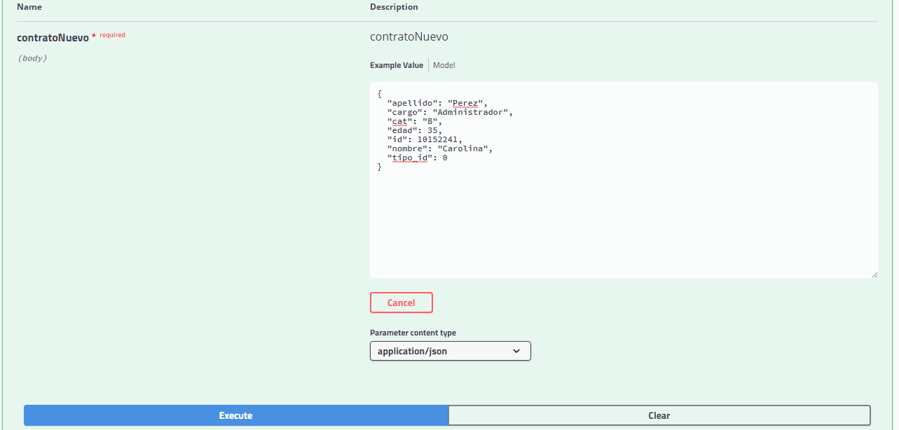

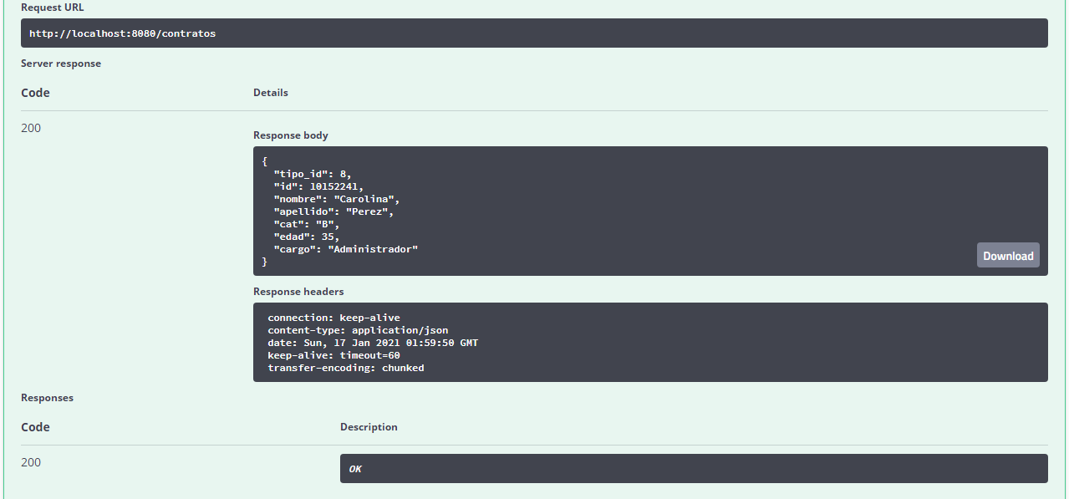

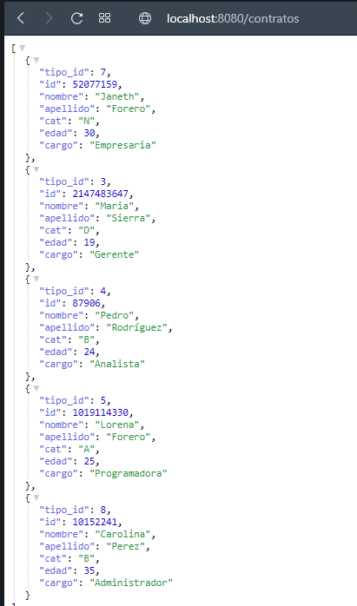

**Prueba ModificarContratos:**

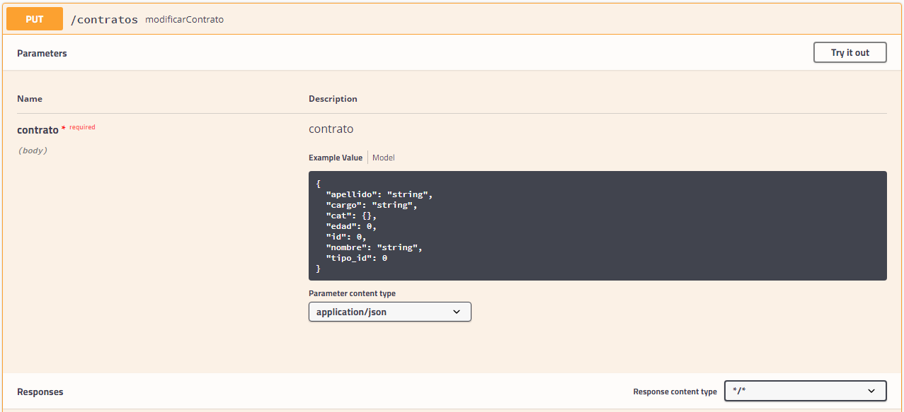

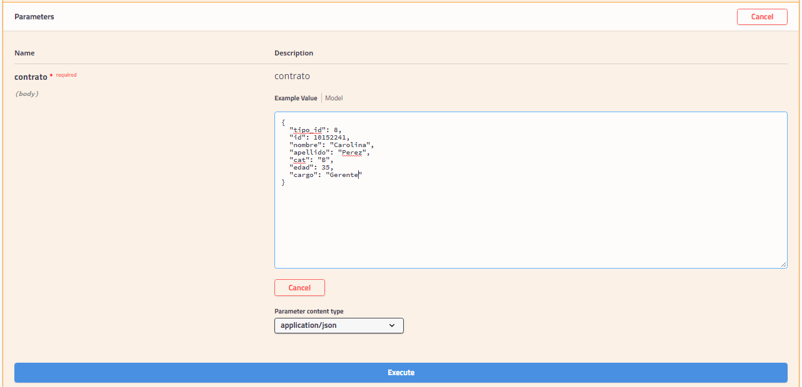

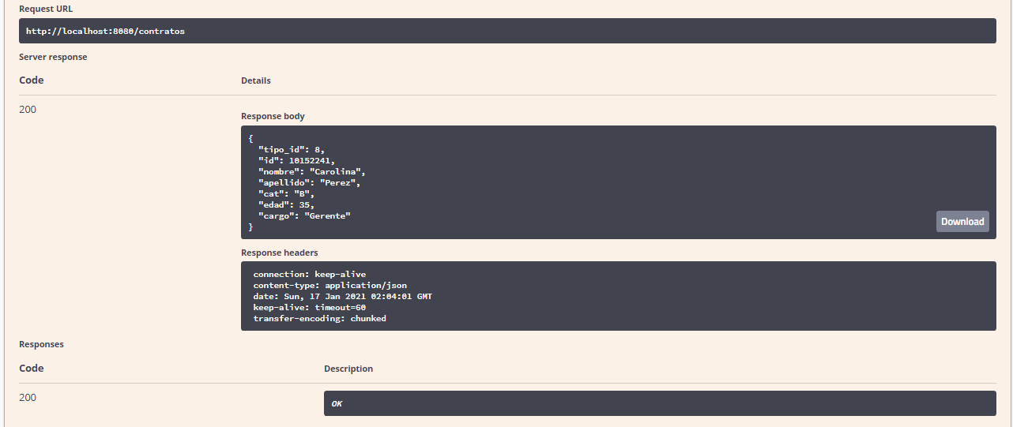

**Prueba getContratosById:**

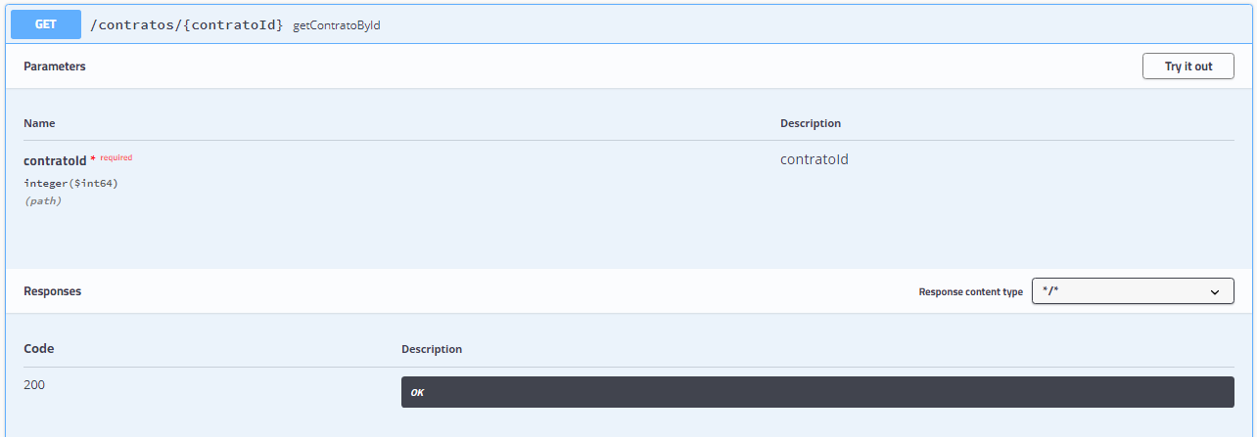

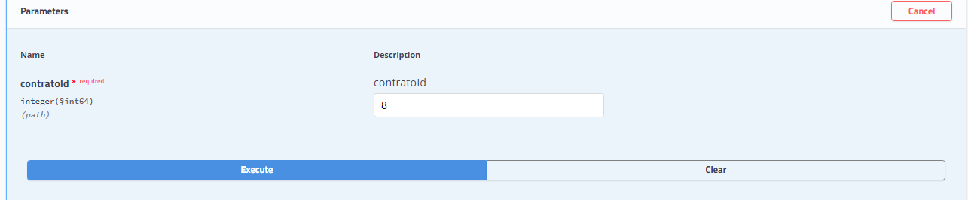

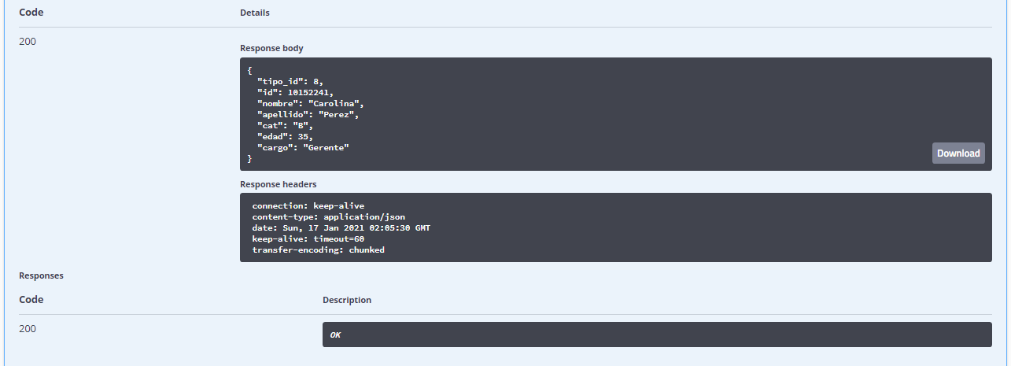

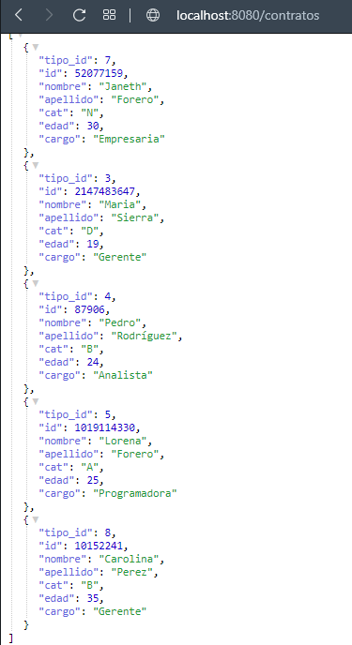

**Base de datos MySQL bdcontratos: Tabla contratos**

